Warszawa, 26 listopada 2018 r.
Informacja prasowa

Jelenia Góra - coraz wygodniejszy dostęp do kolei
Na stacji Jelenia Góra Sobieszów podróżni zaczęli korzystać z nowego peronu. Budowany jest przystanek Jelenia Góra Zabobrze. PKP Polskie Linie Kolejowe S.A. wybudują także przystanek Jelenia Góra Przemysłowa i zwiększą komfort obsługi na Jeleniej Górze Cieplicach. Inwestycja za 18 mln zł, współfinansowana z RPO woj. dolnośląskiego usprawni komunikację i zwiększy dostępność do kolei dla mieszkańców i turystów.
Do końca 2019 r. dwa nowe i dwa przebudowane przystanki, położone na odcinku ok. 13 km, ułatwią komunikację w aglomeracji jeleniogórskiej. Powstanie możliwość lepszego wykorzystania kolei – transportu bardziej przyjaznego dla środowiska niż transport drogowy. Z oferty skorzystają mieszkańcy aglomeracji, sprawniejsza będzie obsługa ruchu turystycznego. Prace zaplanowano bez wstrzymywania ruchu pociągów.
Na stacji w Jeleniej Górze Sobieszów podróżni już od tygodnia mogą korzystać z nowego, peronu nr 2. Obiekt o długości 150 m ma nową nawierzchnie i jest prawie dwukrotnie wyższy od poprzedniego, co zapewnia wygodny dostęp do pociągów. Przebudowany został też tor oraz konstrukcje wsporcze sieci trakcyjnej. Obecnie przebudowywany jest peronu nr 1.
Przystanek Jelenia Góra Zabobrze powstaje pomiędzy stacjami Jelenia Góra i Jelenia Góra Zachodnia. Aktualnie trwają prace w okolicach wiaduktu na Alei Jana Pawła II. Widać już kształty dwóch nowych 150.metrowych peronów. Przebudowane zostały tory i zamontowano nowe rozjazdy. Dojścia do peronów będą poprowadzone od ulic Grunwaldzkiej i Paderewskiego. Przejście
w poziomie szyn pomiędzy peronami zostanie zabezpieczone rogatkami, będzie także wyposażone w monitoring.
Drugi nowy przystanek, Jelenia Góra Przemysłowa budowany jest pomiędzy Jelenią Górą Zachodnią i Jelenią Górą Cieplicami. Powstaje 150 m peron, do którego będzie prowadził chodnik od ul. Spółdzielczej i ul. Karola Miarki. Przejście przez tory będzie zabezpieczone automatycznymi urządzeniami rogatkowymi.
Na przystanku Jelenia Góra Cieplice nowy peron budowany jest bliżej przejazdu kolejowego przy ul. Lubańskiej. Takie rozwiązanie skróci mieszkańcom dojście na przystanek.
Na wszystkich stacjach i przystankach objętych pracami zostanie wybudowanych 6 nowych peronów. Zostaną one wyposażone w wiaty, ławki, gabloty informacyjne. Zamontowane będzie nowe oświetlenie, a dojścia będą dostępne dla osób o ograniczonych możliwościach poruszania się.
Przebudowa peronów łączy się z montażem nowych torów i sieci trakcyjnej. Wymienione będą urządzenia sterowania ruchem kolejowym. Zakres robót obejmuje też prace na 2 wiaduktach
(nad ul. Drzymały i ul. Osiedle Robotnicze) i moście nad Bobrem.
Projekt: „Budowa przystanków kolejowych w ciągu linii kolejowej Wrocław – Jelenia Góra nr 274
i 311 / Kolei Aglomeracyjnej” realizowany jest w ramach Zintegrowanych Inwestycji Terytorialnych Aglomeracji Jeleniogórskiej z funduszy Regionalnego Programu Operacyjnego Województwa Dolnośląskiego na lata 2014-2020.
Wartość inwestycji 17 756 000 zł netto. Zakończenie planowane jest w czwartym kwartale 2019 r.
PKP Polskie Linie Kolejowe S.A. zwiększają możliwości kolei na Dolnym Śląsku. Na ponad
60 stacjach i przystankach podróżni wygodniej wsiądą do pociągów. Nowe perony wybudowano m.in. na trasie z Wrocławia do Jeleniej Góry. Powstają także miedzy Legnicą i Rudna Gwizdanów oraz między Grabownem Wielki a Zdunami.
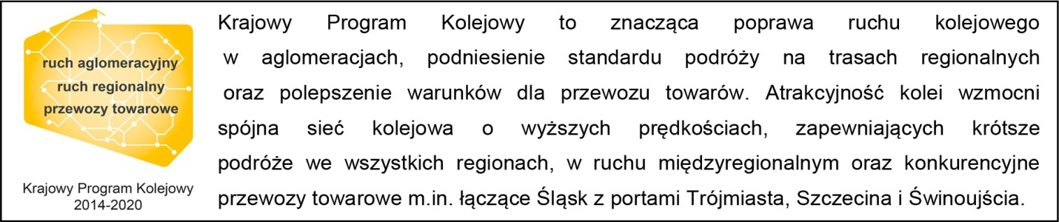

Kontakt dla mediów:
Mirosław Siemieniec
Rzecznik prasowy
PKP Polskie Linie Kolejowe S.A.
rzecznik@plk-sa.pl
694 480 239

